高二地理 2.3 河流地貌的发育 复习题
下图为长江干流某段河流形态分布示意图，甲河湾是一个呈倒“Q”字形的曲流，形似马蹄，因而得名“马蹄湾”。据此完成第1-2题。
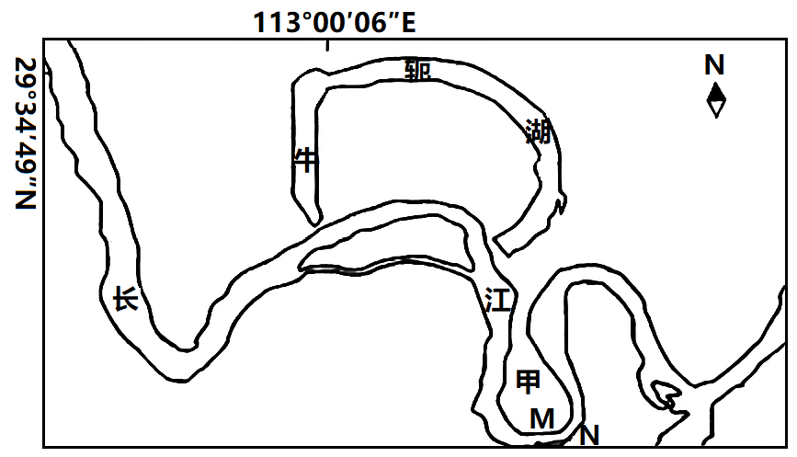
1．图示甲河湾曲流可以反映出（ ）
A．M岸为凹岸，侧蚀作用强 B．N岸为凹岸，下蚀作用强
C．M岸为凸岸，堆积作用强 D．N岸为凸岸，堆积作用强
2．图中马蹄形曲流最终发育成牛轭湖（湖泊的形状恰似牛轭），主要是因为长江的（ ）
A．裁弯取直 B．泥沙淤塞 C．扇状堆积 D．水位变化
读某地冲积扇剖面模式图，结合所学知识，完成第3-5题。
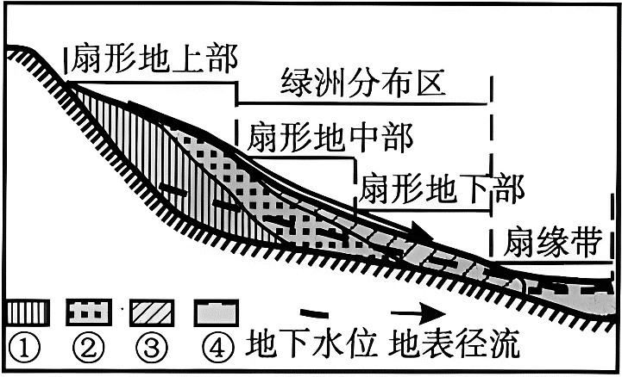
3．由图可知（ ）
A．由扇形地上部到扇缘带，沉积物颗粒逐渐变大
B．沉积物主要是风力作用形成
C．扇形地中下部土壤肥沃，排水条件良好，适合农耕D．扇缘带地下水埋藏深
4．地貌主要分布于（ ）
A．河流入海口 B．山间河谷出口
C．大江大河中下游 D．盆地中心
5．该地沉积物颗粒由粗到细排列正确的是（ ）
A．①、②、③、④ B．②、③、④、①
C．①、③、②、④ D．②、④、③、①
地质工作者对某一河流的一个断面展开科学考察，并推测绘制出该断面河流平均水位及河床地层表面高度随时间变化曲线，其中甲、乙、丙为三个连续地层的表面高度，如下图。在图示年代期间该处气候保持相对稳定。据此完成第6-8题。
6．该河流断面水位高度保持稳定的原因正确的是（ ）
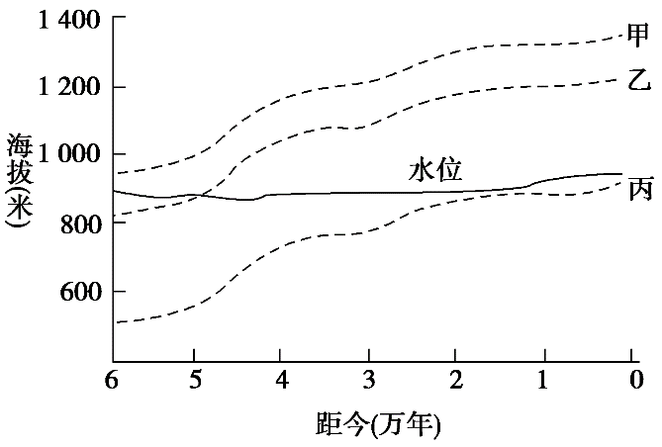
A．流水侧蚀作用强
B．流水下蚀作用强
C．地壳抬升运动慢
D．间歇性断裂下陷
7．该断面上，乙地层比甲地层（ ）
A．形成早，厚度大 B．形成早，厚度小
C．形成晚，厚度大 D．形成晚，厚度小
8．现阶段，该断面的地貌类型是（ ）
A．河漫滩 B．冲积扇 C．瀑布 D．峡谷
9．阅读图文资料，回答下列问题。
某校学生到河北省桑干河大峡谷生态旅游区开展河流地貌研学活动。上图是桑干河流经区域图，下图为桑干河某河段阶地剖面图。
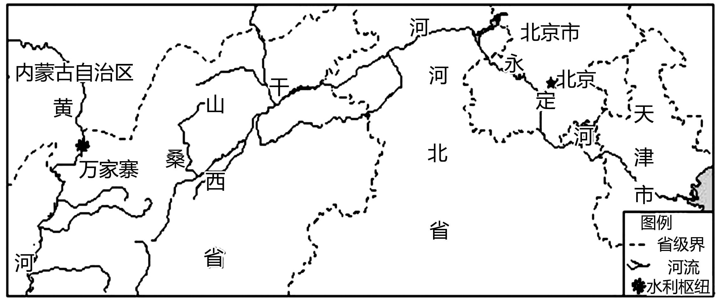
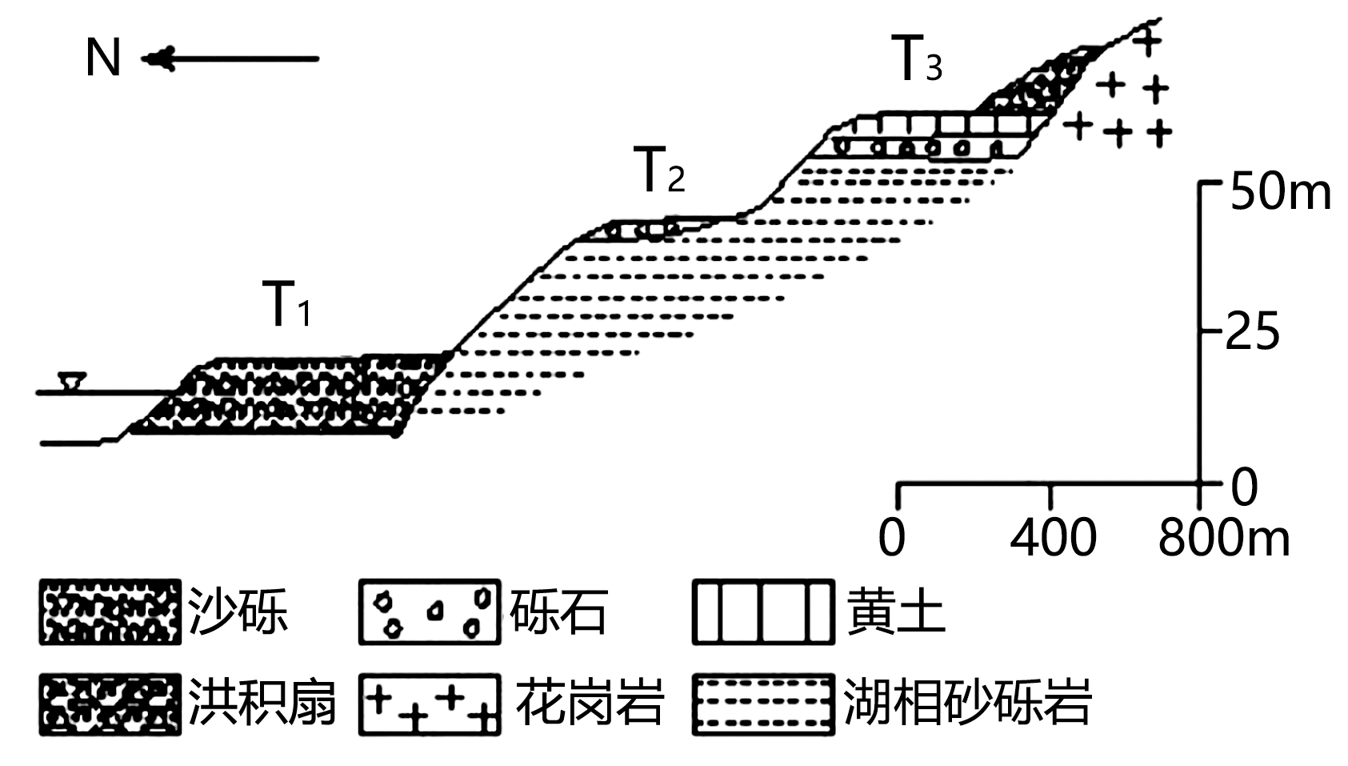
河流阶地，是指呈阶梯状分布在河谷谷坡的地形。其形成主要是在内、外力共同作用之下，原先的河谷底部超出一般洪水位之上。一条历史漫长的河流，两岸常出现多级阶地。
(1)读上图，判断图中形成最早的河流阶地是哪个，并说出图示河流阶地地貌的形成过程。（6分）

研学考察中，同学们发现较完整的河流阶地多保留在凸岸。
(2)分析发生以上现象的原因。（4分）

(3)为什么人们常选择河流阶地作为居住和耕作的场所？（6分）

参考答案
1．C 2．A
【解析】1．由材料和所学知识可知，该河湾的形成主要由河流凹岸侧蚀、凸岸堆积作用所致。读图可知，图中M岸为凸岸，河流堆积作用强，N岸为凹岸，河流的侧蚀作用强，C正确，ABD错误，应选C。
2．结合所学可知，在长江中下游平原地区，曲流不断发展，随着流水对河道的冲刷与侵蚀，河流愈来愈弯曲，最后导致河流冲破河湾间最窄的地区，自然截弯取直，河水从取直部位径直流去，原来弯曲的河道被废弃，形成牛轭湖，A正确；泥沙淤塞，扇状堆积和水位变化均与牛轭湖的形成无关，BCD错误。应选A。
3．C 4．B 5．A
【解析】3．从图中可读出，扇形地中下部沉积物较厚，土壤肥沃，有一定坡度，排水条件好，适合农耕，C正确；由扇形地上部到扇缘带，坡度逐渐变小，流速变缓，沉积物颗粒逐渐变小，A错；沉积物是流水作用形成的，B错；结合图例可看出，扇缘带地下水埋藏浅，D错。故选C。
4．图中地貌为冲积扇，主要分布在出山口处，B正确、D错；河流入海口处形成的地貌为河口三角洲，A错；大江大河中下游地区形成的是河漫滩平原，C错。故选B。
5．冲积扇以谷口为顶点呈扇形，洪(冲)积扇顶端到边缘地势逐渐降低，堆积物颗粒由粗变细，顺序为①、②、③、④，A正确、BCD错。故选A。
【点睛】在山区，由于地势陡峭，洪水期水流速度快，携带了大量砾石和泥沙，当水流出山口时，由于地势突然趋于平缓，河道变得开阔，水流速度减慢，河流搬运的物质逐渐在山麓地带沉积下来，形成扇状堆积地貌，称为冲积扇。
6．B 7．A 8．D
【解析】6．据图可知，地层的海拔不断抬升，说明地壳在抬升，而距今3～4万年间，水位保持稳定，说明流水在下蚀，并且下蚀的速度与地壳抬升速度相当，B正确，ACD错误。故选B。
7．沉积岩层中，下面的沉积层形成的早，上面的形成的晚。该断面上，甲地层在乙地层上面，因而甲地层较乙地层形成更晚，因此乙地层比甲地层形成早；图中虚线都代表岩层上表面的高度，因此相邻两条虚线之间的宽度，即可视为对应岩层的厚度；读图可知，乙岩层的厚度比甲岩层大，A正确，BCD错误。故选A。
8．读图可知，甲、乙、丙三个地层上表面高度还处于不断上升中，所以判断当前该断面岩层持续上升，当地河流下切侵蚀为主，因此地貌类型是峡谷，D正确；河漫滩和冲积扇以流水沉积作用为主，AB错误；瀑布是河流的溯源侵蚀为主，C错误。故选D。
【点睛】引起地表形态变化的作用，按其能量来源分为内力作用和外力作用。内力作用的能量主要来自于地球内部的热能，表现为地壳运动、岩浆活动和变质作用等，它使地表变得高低起伏。外力作用的能量来源主要来自于地球外部的太阳能，以及地球重力能等，表现为地表物质的风化、侵蚀、搬运和堆积等作用。
9．(1)T3。地壳稳定时期，流水携带泥沙堆积成河漫滩；之后地壳间歇性抬升，河流下切侵蚀而成。
(2)河流凸岸是沉积岸，泥沙沉积作用明显，阶地沉积面（地形）较开阔；凸岸受河流侵蚀较弱，不同时期的阶地地貌较易留存。
(3)泥沙沉积，地形平坦；土层深厚，土壤肥沃，便于农耕；地势高于洪水位，居住和耕作不易受洪水影响。
【详解】（1）阅读图文材料，可知河流阶地是由于地壳垂直运动，河流下切侵蚀而形成。图2显示河流阶地逐渐随坡度在下降，证明越是在上边，出现的时间越早，故最早是T3。阶地的形成主要是在地壳上升的影响下，河流的下切侵蚀作用形成，当河流流经地区的地壳上升时，河床纵剖面的比降加大，水流侵蚀作用加强，使河流下切形成阶地。地壳运动是间歇性的，当地壳处于上升期间，河流以下切为主，当地壳相对稳定时期，河流以侧蚀和堆积为主。有几级阶地，就有过几次运动；阶地位置， 级别越高，形成时代越老。
（2）受惯性及其他作用，河流的侵蚀在凹岸，凸岸为堆积岸，阶地的沉积面较为平坦，水流速度较慢，沙砾沉积更易；由于流速慢，因此侵蚀作用较弱，随时间的推移能遗留下来的阶地地貌较多且更容易保存下来。
（3）据图可知，河流阶地地势平坦，方便建设住房和进行耕作；阶地上土层深厚，土壤肥沃，适宜发展耕作；河流阶地临近河流，水源充足且取水方便；河流阶地，是指呈阶梯状分布在河谷谷坡的地形。其形成主要是在内、外力共同作用之下，原先的河谷底部超出一般洪水位之上，阶地地势较高，受洪涝灾害影响较小。

